

Ministero dell’Istruzione

ISTITUTO D’ISTRUZIONE SUPERIORE “LEONARDO DA VINCI”
Codice Fiscale 81004790143
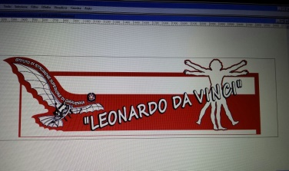 | Licei Scientifico, Scienze Umane, Linguistico, Sportivo  Istituti Tecnici A.F.M. e C.A.T.  Via Bottonera, 21 - 23022 CHIAVENNA (Sondrio) - Tel. 034332750  e-mail: sois00600d@istruzione.it - itet.licei@gmail.com - e-mail pec: sois00600d@pec.istruzione.it sito web: www.davincichiavenna.edu.it

Chiavenna, _________________________

Il/La sottoscritto/a ____________________________________________________________

Nato/a _________________________________ il _________________________________

Residente a _______________________ Via _______________________________ n. ____

Tel. ___________________________ Codice fiscale _________________________________

avendo superato l’Esame di Stato del corso di studi di ________________________________

CHIEDE

che Gli/Le venga rilasciato il diploma originale conseguito presso questo Istituto al termine dell’anno scolastico _________________________.

A tal fine, allega attestazione di versamento Tassa scolastica – Diploma di € 15,13 effettuato con F24 (sezione E R – cod. tributo TSC4 – anno di riferimento quello di conseguimento del diploma).

Firma

___________________________________

Al Dirigente Scolastico
I.I.S. “L. DA VINCI”
Via Bottonera, 21

23022 C H I A V E N N A

Chiavenna, _________________________

Il/la sottoscritt_ _____________________________________ nat_ il __________________ a ___________________________ (___) residente a in via ___________________________ avendo superato l’Esame di Stato nell’anno scolastico _______/________

D E L E G A
Il/la Sig. __________________________________, nato/a il __________________________ a _________________________________ residente a _______________________________ in via _______________________________ grado di parentela _______________________,

al ritiro:
 DIPLOMA di superamento dell’Esame di Stato;
 altri documenti ____________________________________________________________
_________________________________________________________________________
_________________________________________________________________________
sollevando l’Ufficio di Segreteria da qualsivoglia responsabilità.

__________________________________
(firma)

Allegati alla domanda
Copia carta d’identità della persona che delega
Copia carta d’identità della persona che ritira
Attestazione versamento Tassa scolastica – Diploma di € 15,13 effettuato con F24 ((sezione E R – cod. tributo TSC4 – anno di riferimento quello di conseguimento del diploma)

